思南理工大学
- 填空题
1．轴的基本偏差代号为________～________时，与基准孔配合形成间隙配合。
2．孔和轴的公差带由__________决定大小，由___________决定位置。
3．已知某基准孔的公差为0.013，则它的下偏差为________mm，上偏差为________mm。
4．在任意方向上，线的位置度公差带形状是________________________，在给定的一个方向上，线的位置度公差带形状是________________________。
5．圆度和圆柱度公差等级有____级，其它注出形位公差项目的等级有____。
6．孔的最大实体尺寸即孔的________极限尺寸，轴的最大实体尺寸为轴的________极限尺寸。
7．国标按螺纹公差等级和旋合长度规定了3种精度级，分别称为__________、__________和__________。
8.根据国标规定，向心滚动轴承按其尺寸公差和旋转精度分为__________个公差等级，其中__________级精度最高，__________级精度最低。
9．国标规定的表面粗糙度高度参数（名称和代号）有________________、________________、________________。
10．根据泰勒原则，量规通规的工作面应是_________表面，止规的工作面应是________表面。
11．圆柱度和径向全跳动公差带的________相同，________不同。
- 判断题（若正确请在题后的括弧内打“√”）
1．零件尺寸的公差等级越高，其基本偏差的绝对值就越小。( )
2．φ30M8／h7和φ30H8／m7的配合性质相同。( )
3．作用中径反映了实际螺纹的中径偏差、螺距偏差和牙型半角偏差的综合作用。( )
4．直线度公差带一定是距离为公差值t 的两平行平面之间的区域。( )
5．当包容要求用于单一要素时，被测要素必须遵守最大实体实效边界。( )
6．根据国家标准，滚动轴承内圈内径公差带在零线下方，上偏等于0。( )
7．测量过程中产生随机误差的原因可以一一找出，而系统误差是测量过程中所不能避免的。( )
8、光滑极限量规通规的基本尺寸等于工件的最大极限尺寸。( )
9．零件的实际尺寸越接近其基本尺寸就越好。( )
10．使用的量块数越多，组合出的尺寸越准确。( )
三、某基孔制配合，基本尺寸为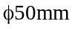，孔公差为0.039mm，轴公差为0.025mm，已知配合的最小间隙是＋0.009 mm，试确定孔、轴极限偏差，画出孔、轴尺寸公差带图。
四、某仪器已知其标准偏差为σ=±0.002mm，用以对某零件进行4次等精度测量，测量值为67.020、67.019、67.018、67.015mm，试求测量结果。
五、在某仪器上对轴尺寸进行10次等精度测量，得到数据如下：20.008、20.004、20.008、20.010、20.007、20.008、20.007、20.006、20.008、20.005mm。若已知在测量过程中破在系统误差和粗大误差，试分别求出以单次测量值作结果和以算术平均值作结果的极限误差。
六．试将下列技术要求标注在图上。
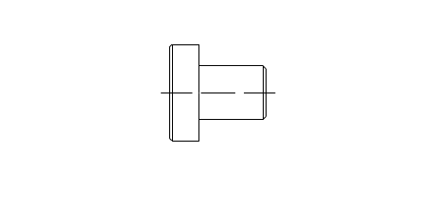
（1）大端圆柱面的尺寸要求为φ45 0 -0.02mm，并采用包容要求。
（2）小端圆柱面轴线对大端圆柱面轴线的同轴度公差为0.03mrn。
（3）小端圆柱面的尺寸要求为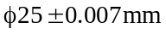，素线直线度公差为0.01mm，并采用包容要求。
（4）大端圆柱面的表面粗糙度R_{a}值不允许大于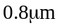，其余表面R_{a}值不允许大于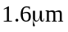。
七、下列各图中，被测要素分别应用哪种公差原则？其理想边界的名称是什么？理想边界的尺寸是多少？若实测某零件得其实际尺寸处处为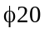，轴线的垂直度误差为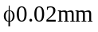，试判断该零件对图a、b、c的三种技术要求是否合格？
八、请说明下列代号的详细含义。
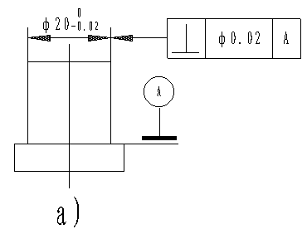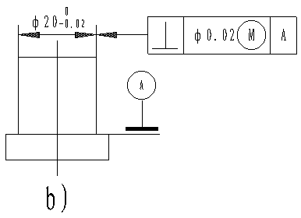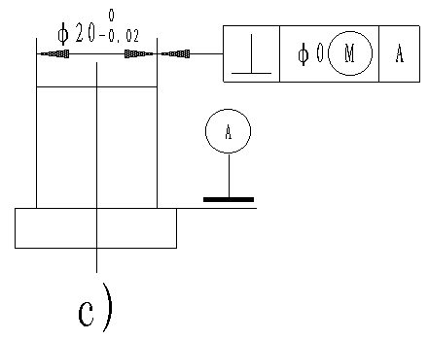
1．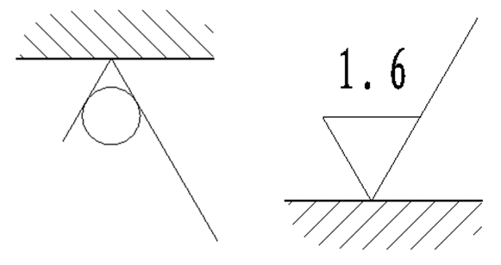
2．a）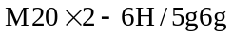 b）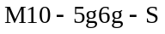
互换性与技术测量 2006－2007（2）B卷 标准答案
- 解：
1．a、h
2. 标准公差 基本偏差
3．0、0.013
4．圆柱面内的区域 两相互平行平面间的区域
5．13 12
6．最小 最大
7．精密级 中等级 粗糙级
8．5 B G
9．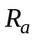轮廓算术平均偏差 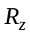微观不平度十点高度 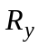轮廓最大高度
10．全形 非全形（点状）
11．形状 方向及位置
评分标准：每空1分，共25分。
- 解：
1．× 2. √ 3. √ 4.× 5. × 6. √ 7.× 8.× 9. × 10. ×
评分标准：每小题1.5分，共15分。
三、解：（1）根据已知条件，孔的基本偏差EI＝0，上偏差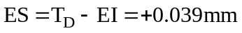。
（2）已知Xmin＝EI-es＝＋0.009mm，es＝EI-Xmin＝0－0.009=-0.009mm，ei＝es-Td＝－0.009-0.025=-0.034mm。
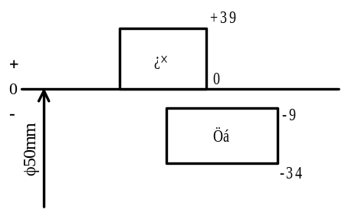
评分标准：第1、2步各4分，公差带图2分；共10分。
四、解：
（1）测量结果
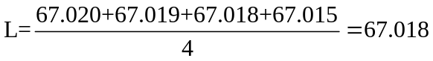
（2）测量结果的极限误差
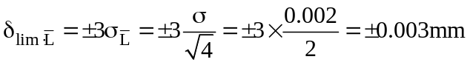
评分标准：第1步，2分，第2步，5分；共7分。
五、解：
（1）
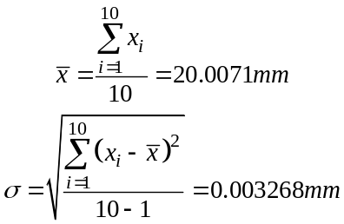
（2）单次测量值的极限误差
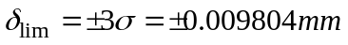
（3）算术平均值的标准偏差 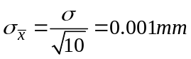
（4）算术平均值的极限误差 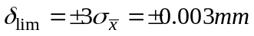
评分标准：每步各2.5分，共10分。
六．解：
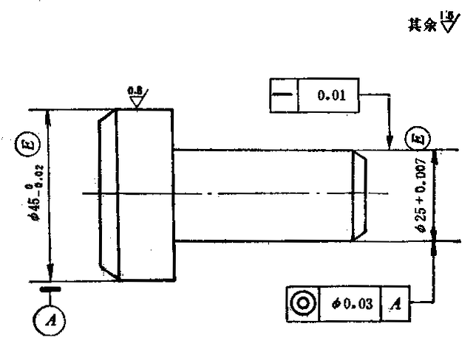
评分标准：每步各3分，共12分。
七、解：（1）a）被测要素应用独立原则，b）、c)被测要素应用最大实体要求。
（2）a）图无理想边界，b）、c）图的理想边界是最大实体实效边界，其中b）的理想边界尺寸是
c)图的理想边界尺寸是
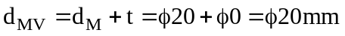
（3）a）被测要素合格的条件是
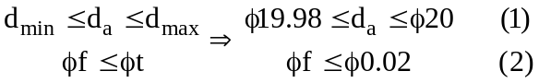
根据已知数据，可知被测要素满足a）图的技术要求。
b）被测要素合格条件是
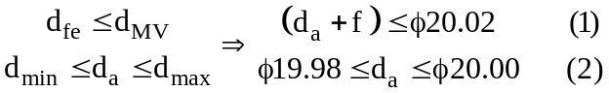
根据已知数据，可知满足b）图的技术要求。
c）被测要素的合格条件是
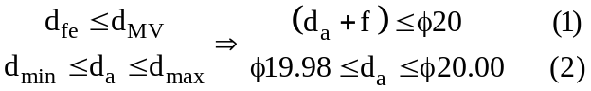
根据已知条件，可知不满足第一个条件，故不合格。
评分标准：第1步，3分，第2步，3分；第3步，6分；共12分。
八、解：
（1）第一个代号的含义：用不去除材料的方法获得表面，第二个代号的含义：用去除材料的方法获得表面，要求表面粗糙度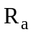值不大于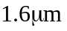。
（2）a）公制普通细牙螺纹，公称直径20mm，螺距2mm的内外螺纹配合，内螺纹的中径、小径公差带代号为6H，外螺纹的中径公差带代号为5g，大径公差带代号为6g。b）公制普通螺纹，公称直径10mm，中径公差带代号5g，大径公差带代号6g，短旋合长度。
评分标准：第1步，每小题各2分；第2步，每小题各2.5分，共9分。

1．φ30+0.012 -0.009mm的孔与φ30 0 -0.013mm的轴配合，属于＿基轴＿＿＿制＿过渡＿＿＿配合。
2．国家标准规定的优先、常用配合在孔、轴公差等级的选用上，采用“工艺等价原则”，公差等级高于IT8的孔均与＿高一级 ＿＿＿级的轴相配：低于IT8的孔均和＿ 同级＿＿＿级的轴相配。
3．孔、轴配合的最大过盈为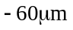，配合公差为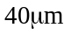，可以判断该配合属于＿＿过盈＿＿配合。
4．滚动轴承的负荷类型分为＿＿局部负荷 循环负荷 摆动负荷三种。
5．尺寸φ80JS8，已知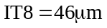，则其最大极限尺寸是＿φ80.023 ＿＿＿mm，最小极限尺寸是 φ79.977＿＿＿mm。
6．国标按螺纹公差等级和旋合长度规定了3种精度级，分别称为__________、__________和__________。
7．光滑极限量规按用途可分为____________、____________、___________三种。
8．国标规定表面粗糙度高度评定参数（名称和代号）有________________、________________、________________。
9．测量过程包括____________、____________、____________和____________四个要素。
10、互换性可分为____________和____________。
二、判断题（若正确则在括弧内打“√”）
1．图样标注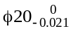mm的轴，加工得愈靠近基本尺寸就愈精确。（ ）
2．量块分“级”的主要依据是量块长度极限偏差和量块长度变动量的允许值。（ ）
3．普通螺纹精度标准对直径、螺距、牙型半角分别规定了公差。（ ）
4．滚动轴承内圈与轴的配合，采用基孔制。（ ）
5．有相对运动的配合应选用间隙配合，无相对运动的配合均选用过盈配合。（ ）
6．配合精度要求高的零件，其表面粗糙度数值应大。（ ）
7．φ30H7／f6 和φ30F7／h6的配合性质相同。（ ）
8．对同一要素既有位置公差要求，又有形状公差要求时，形状公差值应大于位置公差值。（ ）
9． 端面全跳动公差和平面对轴线垂直度公差两者控制的效果完全相同。（ ）
10．对被测要素采用独立原则时，只要实际尺寸和形位误差中有一项超差，则该零件不合格。（ ）
三、有某一对配合的基本尺寸为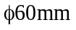，配合公差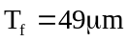，最大间隙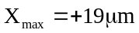，孔公差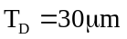，轴的下偏差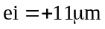，求T_{d} 、ES、EI、es及X_{min}(或Y_{max})，并画出公差带图。
四、用某仪器对某工件外圆同一部位进行10次等精度重复测量，测量值分别为24.999、24.994、24.998、24.999、24.996、24.998、24.998、24.995、24.999、24.994mm。已知在测量过程中不存在系统误差和粗大误差，试求单次测量值的极限误差和算术平均值的测量极限误差。
五、图示零件，测得如下尺寸及其测量误差：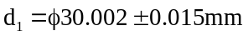，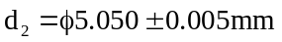，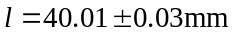，试求中心距的测量误差。
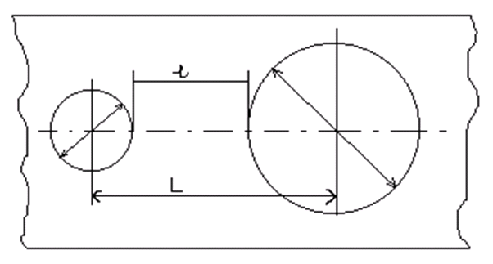
六、试将下列技术要求标注在下图上（另画图标注）。
1．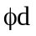圆柱面的尺寸为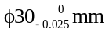，采用包容要求，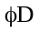圆柱面的尺寸为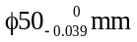，采用独立原则。
2．表面粗糙度的最大允许值为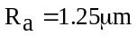，表面粗糙度的最大允许值为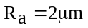。
3．键槽侧面对轴线的对称度公差为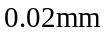。
4．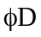圆柱面对轴线的径向圆跳动量不超过0.03 mm，轴肩端平面对轴线的端面圆跳动不超过0.05 mm。
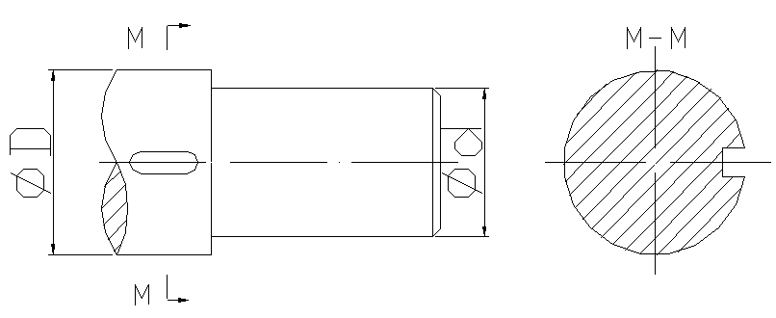
七、某孔的公差要求如图所示。问：被测要素采用哪种公差原则？其理想边界名称是什么？试列出被测要素合格的条件。若测得工件的局部实际尺寸处处都为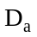=20.01mm，直线度误差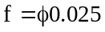，并判断该工件是否合格？
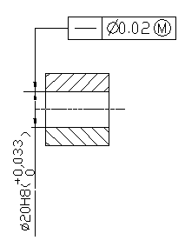
八、说明下面各标注代号的含义。
（1）M20×1.5-5g6g-L （2） 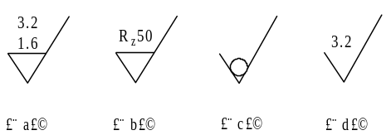
九、某螺母中径的公差带为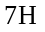，公称中径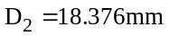，中径公差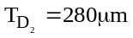。已知该螺母的实际中径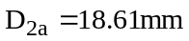，螺距累积偏差的中径当量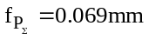，牙型半角偏差的中径当量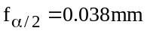。试写出该螺母中径的极限尺寸、螺母（内螺纹）中径合格性的判定条件，并判断该螺母中径是否合格。
1．基轴制 过渡配合
2．高一级 同级
3．过盈
4．局部负荷 循环负荷 摆动负荷
5．φ80.023 φ79.977
6.精密级 中等级 粗糙级
7．工作量规 验收量规 校对量规
8．轮廓算术平均偏差 微观不平度十点高度 轮廓最大高度
9．测量对象 计量单位 测量方法 测量结果的精确度
10．完全互换 不完全互换
评分标准：每空1分，共25分。
二、判断题
1．× 2. √ 3. × 4.√ 5.× 6.× 7.√ 8.× 9.√ 10.√
评分标准：每小题1.5分，共15分。
三、解：
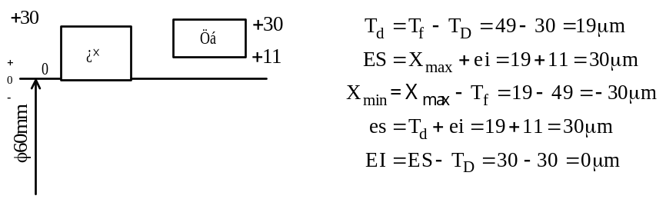
评分标准：每问个1.5分，公差带图2.5分，共10分。
四、解：（1）
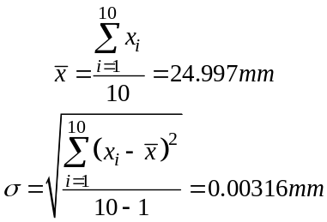
（2）单次测量值的极限误差
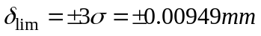
（3）算术平均值的标准偏差
（4）算术平均值的极限误差
评分标准：每步各2分，共8分。
五、解：
（1）
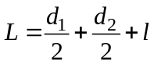
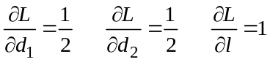
（2）
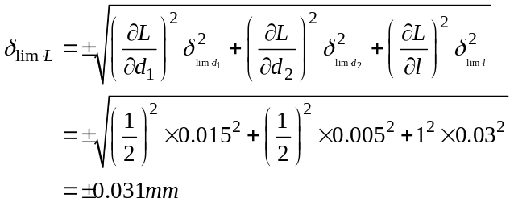
评分标准：第一步2分，第二步，公式列写正确3分，结果正确1分，共6分。
六、解：
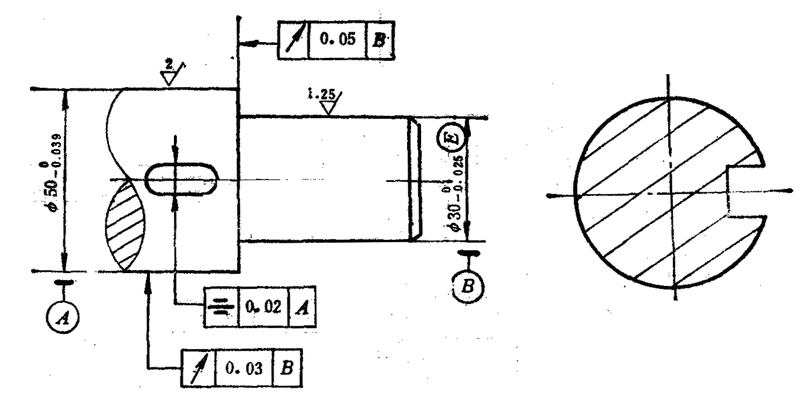
评分标准：每一小题全部正确3分，共12分。
七、解：（1）采用最大实体要求 （2）理想边界是最大实体实效边界 （3）被测要素合格的条件：
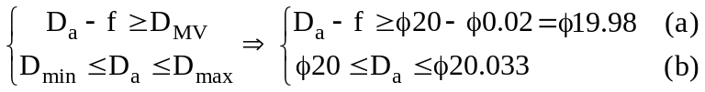
（4）根据上述合格条件，被测实际要素的体外作用尺寸
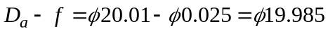
a、b两个条件均满足，故该被测工件满足图样上的技术要求。
评分标准：每一步，2分，共8分。
八、（10）解：（1）公制细牙外螺纹，公称直径20mm，螺距1.5mm；中径公差带代号5g；大径公差带代号6g；长旋合。
（2）（a）用去除材料的方法获得表面，表面粗糙度最大允许值是Ra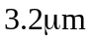，最小允许值是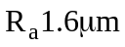。（b）用去除材料的方法获得表面，表面粗糙度最大允许值是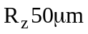。（c）用不去除材料的方式获得表面。（d）不限加工方式，要求表面粗糙度最大允许值为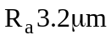。
评分标准：第1小题，每步1分；第2小题，每小题1.5分；共10分。
九、（6）解：（1）螺母中径的极限尺寸
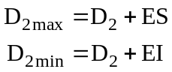
因该螺母的中径的基本偏差为H，所以EI=0，
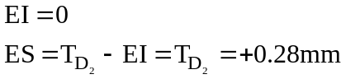
所以
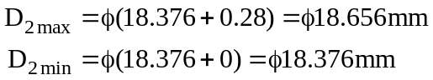
（2）中径合格条件
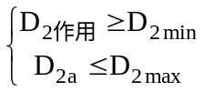
（3）被测螺纹的作用中径
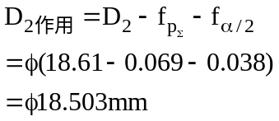
因为
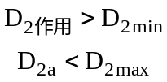
故合格。
评分标准：每小题2分，共6分。
***** 2010 — 2011 学年第 1 学期课程
考核试题
《互换性与技术测量》（A卷）考核班级
学生数 印数 考核方式 闭卷 考核时间 120 分钟

一、选择题（每小题2分，共30分）
1．保证互换性生产的基础是 。
A．通用化 B. 系列化 C. 标准化 D. 优化
2．决定尺寸公差带大小的是 ，
A、公差等级 B、基本尺寸 C、实际偏差 D、基本偏差
3．ø60+0.046 0的孔与ø60±0.015的轴的结合是 配合;
A. 间隙 B. 过渡 C. 过盈 D. 无法确定.
4． 对于尺寸公差带，代号为P-ZC的基本偏差为
A、上偏差, 正值 B、上偏差,负值 C、下偏差, 正值 D、下偏差, 负值
5． 考虑到孔、轴的工艺等价性，下列孔、轴配合中选用不合理的是＿＿。
A．H8／u8 B．H6／g5 C．H8／js8 D．H9／a9
6．当需要对某一被测要素同时给出定向公差和形状公差时，其形状公差值不得（ ）定向公差的一半。
A．大于 B. 等于 C.小于 D.小于等于
7．当被测要素是圆柱面时，其形位公差带的形状是 之间的区域。
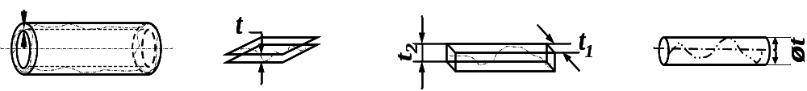
A B C D
8．孔的体外作用尺寸 其实际尺寸，
A、不大于 B、不小于 C、大于 D、等于
9．在表面粗糙度评定参数中，能充分反映表面微观几何形状高度方面特性的是 。
A. Ra、 B. Rz C. R_{Y} D. RSm
10．.如图2-1所示车床顶尖高度尺寸链，属于减环的是( )。
A．A1 B．A2 C．A3 D．A0
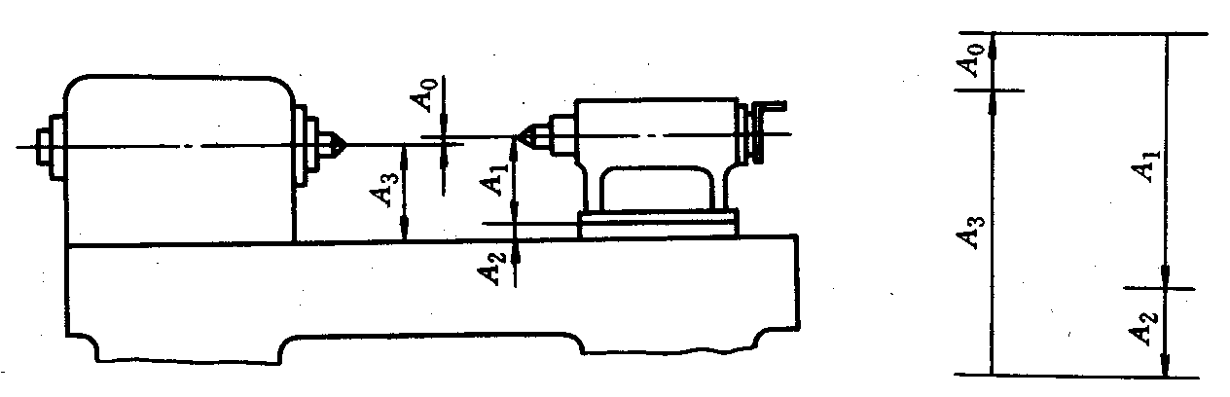
a） b）
11．公差要求是否实现需要通过 来判断。
A．计算 B.考察 C.检测 D.实验
12．滚动轴承内圈与基本偏差为h的轴颈形成 配合
A．间隙； B．过盈； C．过渡； D．无法确定。
13. 普通内螺纹中径合格条件是 .
A. D_{2fe}≤D_{2min} D_{2s}≥D_{2max} B. D_{2fe}≥D_{2min} D_{2s}≤D_{2max}
C. D_{2fe}≤D_{2max} D_{2s}≥D_{2min} D. D_{2max}≥D_{2fe}≥D_{2min}
14．螺纹标注：M 20×2－7h－L 中，“7h”表示 。
A. 中径和大径公差带; B. 中径公差带; C. 小径公差带; D. 中径和小径公差带
15． 齿轮的传动精度、平稳精度和接触精度 。
A．必须选择同一精度等级 B.可选择不同精度等级
C.必须传递运动准确性精度等级最高 D.必须传动平稳性精度等级最高
二、填空题（每空1分，共15分）
1. 尺寸公差带二要素是指公差带的 .
2. GB/T1800.2将线性尺寸的标准公差分为20级，其中最高级为
3. 表面粗糙度的两个高度特征参数中，比较全面客观地反映表面微观几何形状特征的是 。
4 .配合精度要求高的零件，其表面粗糙度数值应
5.齿轮精度指标F_{P}的名称是 ，
6.在一定测量条件下，n次测取同一量值x, 其测量误差绝对值和符号以不可预计的方式变化,则为 误差
7.滚动轴承国家标准将内圈内径的公差带规定在零线的
8.优先数系派生系列Rr/p是指从Rr中每逢 项选一项所构成的优先数系
9.配合公差的数值愈小，则相互配合的孔、轴的公差等级愈
10.齿轮精度指标Fr的名称是_______________ ，属于_______________公差组，是评定齿轮_______________的单项指标。
11.尺寸φ80JS8，已知IT8=46μm，则其最大极限尺寸是 mm，
最小极限尺寸是 mm。
12.作用在轴承上的径向载荷可以分为局部载荷，循环载荷和 三类。
三、填表（每空2分，共20分）
1.根据已知项，填写未知项。
基本尺寸 | 孔 |  |  | 轴 |  |  | X_{max} 或Y_{min} | X_{min}或Y_{max} | T_{f}
基本尺寸 | ES | EI | T_{D} | es | ei | T_{d} | X_{max} 或Y_{min} | X_{min}或Y_{max} | T_{f}
φ50 | 0.025 |  |  |  |  | 0.016 | -0.009 | -0.050

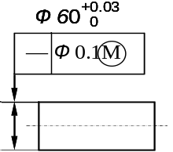
2.根据下图，填下表。

最大实体尺寸  (mm) | 最小实体尺寸  (mm) | 采用的公差原则 | 边界名称及边界尺寸(mm) | 尺寸与形位精度合格条件
四、综合分析题。（第1小题8分，第2小题12分，共20分）
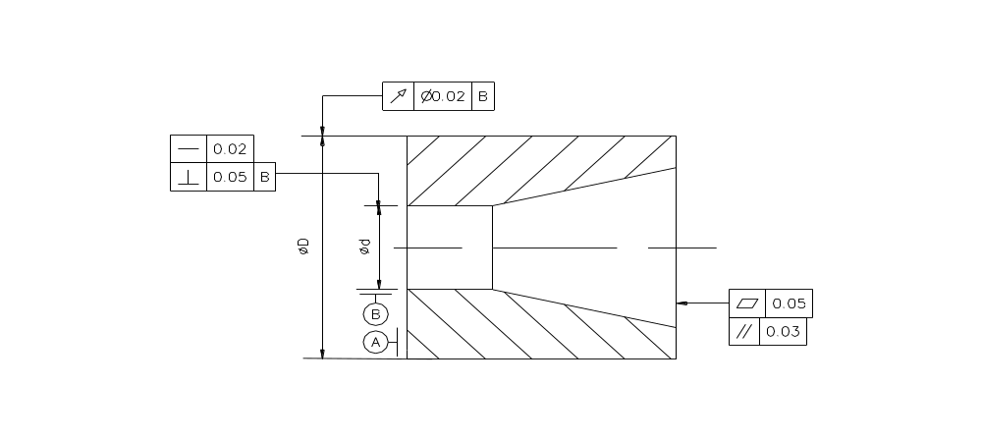
1、改正下面标注错误的地方。

2、写出下列公差代号的含义。
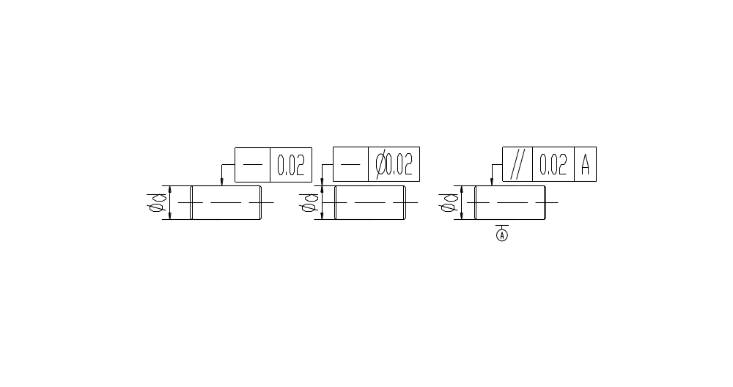
（a） (b) (c)

五、计算题（15分）
1.有一螺栓M20×2—5h，加工后测得结果为：实际中径为18.681mm，螺距累积误差的中径当量fP=0.018mm，牙型半角误差的中径当量fa/2=0.022mm，已知公称中径d2=18.701mm，中径公差Td2=0.125mm.。
（1）解释M20×2—5h的含义。
（2）判断该螺栓的合格性。

试题答案要点及评分细则

课程名称：互换性与技术测量 (B卷) 专业年级： 填写人：
参 考 答 案 及 得 分 要 点 评分标准（得分）
一选择题（每题2分，共30分） 正确每个得2分
1C2A3B4B5D 6A7A8A9A10C 11C12B13C14A15B
二填空题（每题1分共10分） 正确每个得1分
1位置和大小；2 IT01；3 Ra ;4 较小 5 齿距累积误差
6 随机 ；7下方； 8 十 ；9高； 正确每个得1分
10 齿圈径向跳到误差 ； 11 84.6mm；75.4mm；12 摆动
三 填表（每空2分） 每空正确2分
(1)+0.086 ；0.021；0； 0.013； 0.034
(2)ǿ60;ǿ60.03;包容要求； 最大实体边界； ǿ60
da（60 60.03） fa<ǿ0.03
四 分析题 （第1小题10分，第2小题10分，共20分）
- 答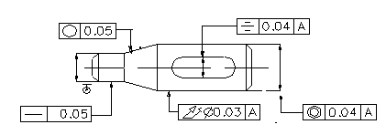
共5处错误 改正一处2分。

第 1 页（共 2 页）
参 考 答 案 及 得 分 要 点 评分标准（得分）
2 答（1）a图 圆柱面任一素线的直线度公差值为0.02mm （3 分）
（2）b图 圆柱面中心轴线的直线度公差值为0.02mm （3分）
（3）c图圆柱的上端面对下端面的平度度公差值为0.02mm。（4）
五、计算题（共15分）
1符号含义正确得5分；合格性解题步骤及结果正确得10分
其中：M20×2—5h的含义：普通细牙外螺纹 ，公称直径为20mm，单
线螺纹，螺距为2mm，右旋向，中径和顶径的 每项1分
公差带为5h，中等旋合长度。 共5分
2 合格性判断 结果正确得2分
因为：中径的公差带为5h 所以其上偏差等于0 1分
下偏差等于-公差值即-0.125mm 1分
dmax=18.701+0=18.701mm 1分
dmin=18.701+（-0.125）=18.576mm 1分
dfe=d2sa+fp+ fa/2 2分
=18.681+0.018+0.022=18.721mm
因为：18.681＞18.576 所以保证连接强度 2分
dfe=18.721＞dmax（18.701 ）没有保证旋合性。
所以此螺栓不合格。 2分

第 1 页（共 2 页）

